

**Инструкция**

**ВОССТАНОВЛЕНИЕ ИЗ БЕКАПА 1С и МЕДОК**

Для восстановления резервной копии информационной базы:

1. Раздел: Администрирование – Обслуживание
2. Раскройте блок Резервное копирование и восстановление и перейдите по ссылке "Восстановление из резервной копии".
3. Выберите каталог и файл резервной копии (с расширением .zip) и нажмите кнопку "Восстановить данные".

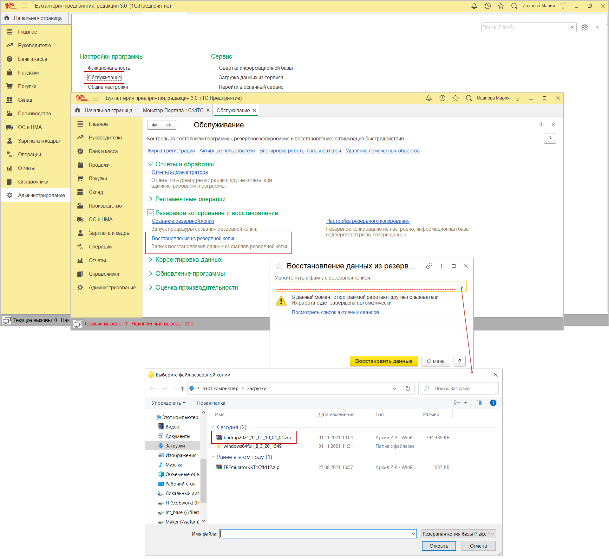

А в управленке:

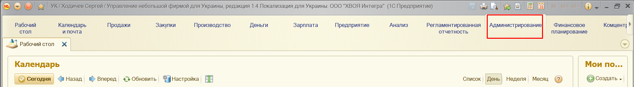

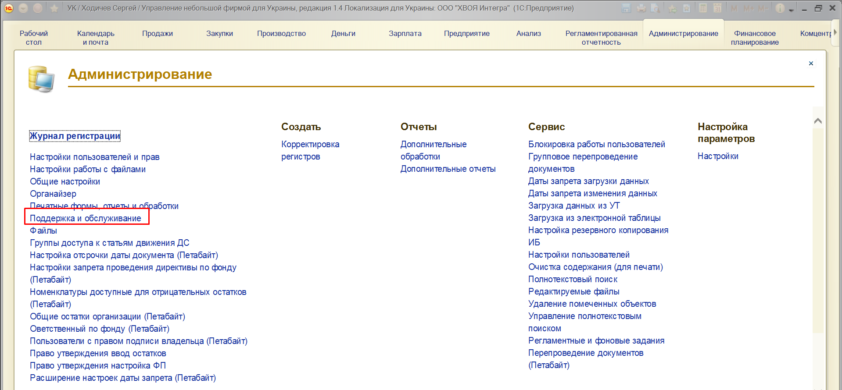

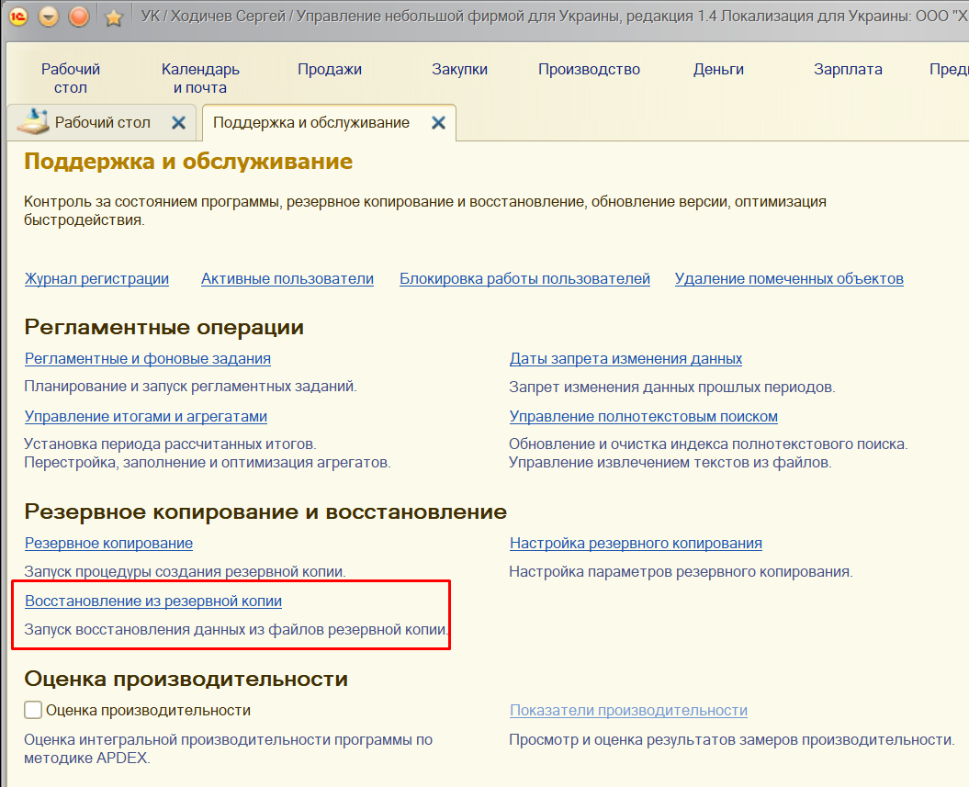

1. Запустится процедура восстановления данных из резервной копии в информационную базу 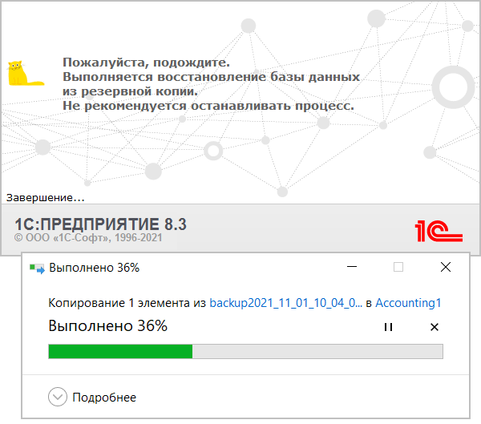
2. После завершения восстановления данных из резервной копии программа автоматически перезапустится.

Для восстановления информации из резервной копии запустите M.E.Doc, в окне Выбор учреждения нажмите кнопку Создать предприятие.

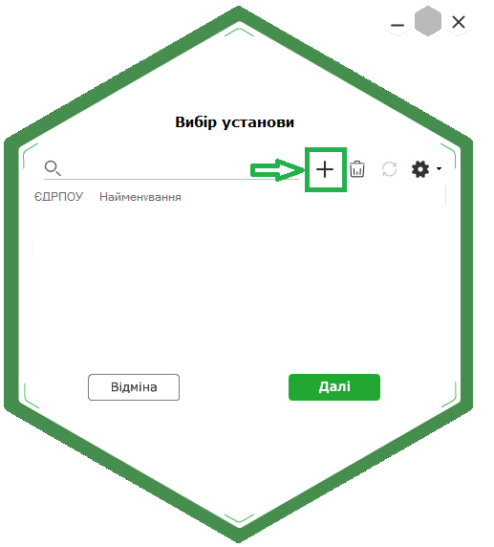

Откроется Мастер заполнения данных о предприятии, в котором выберите Восстановление резервной копии и нажмите Далее.

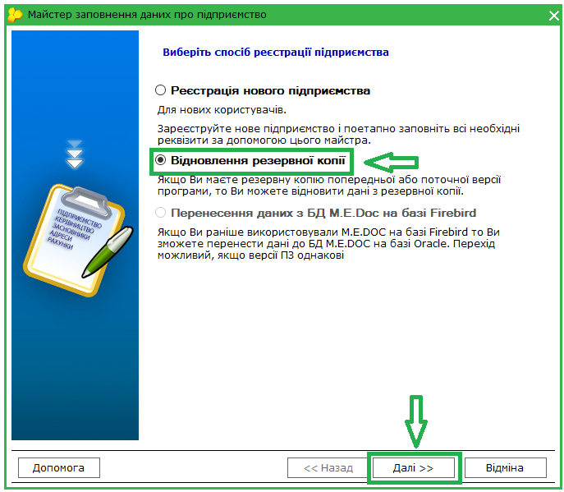

Выберите каталог резервных копий, по умолчанию это … Мои документыZVIT_ARC.

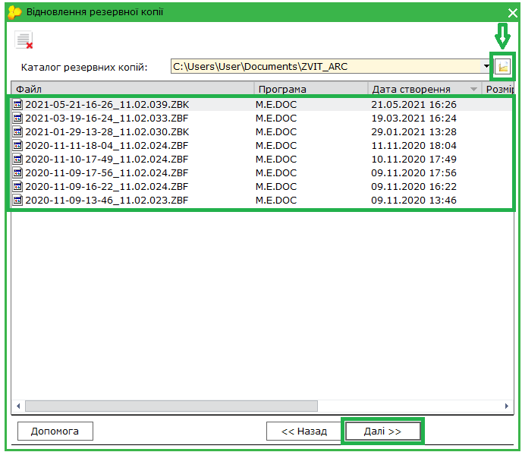

В списке может быть несколько резервных копий. Обычно нужно выбрать последнюю. Поскольку один файл копии может содержать несколько организаций, будет предложено выбрать те учреждения, которые нужно восстановить. По умолчанию программа отметит все.

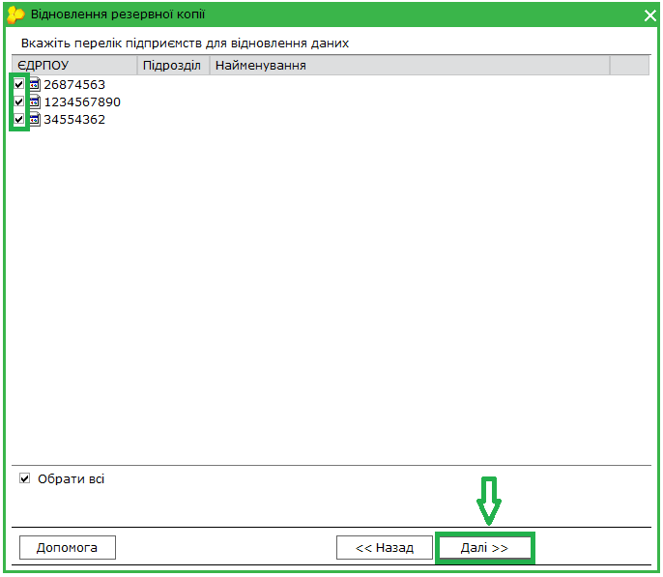

Нажмите Далее – информация в программе восстановится. Перейдите в окно Выбор учреждения и выберите необходимое предприятие.

Обратите внимание! Чтобы избежать потери базы данных M.E.Doc предлагаем воспользоваться Сервисом резервного копирования

Для того, чтобы резервная копия формировалась автоматически, в меню Администрирование – Параметры системы – Резервное копирование поставьте отметку Осуществлять резервное копирование перед закрытием программы.

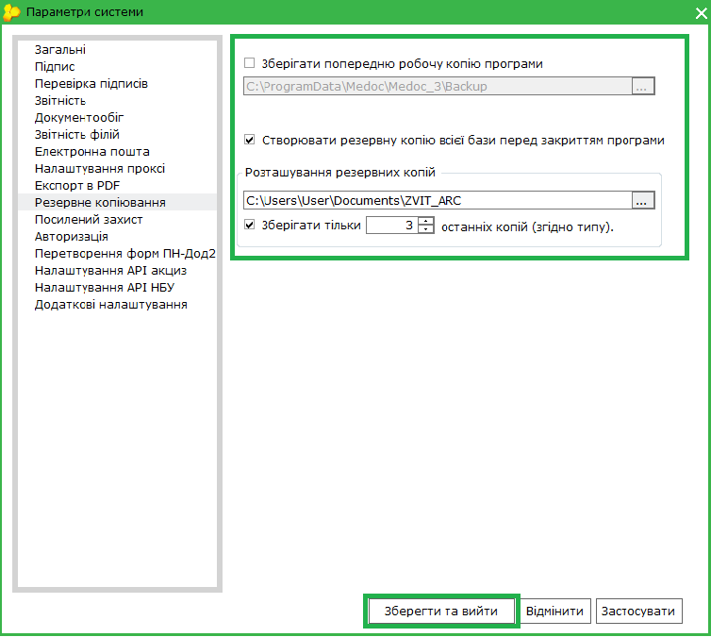

В поле Расположение резервных копий указывается каталог по умолчанию, при необходимости его можно изменить.

После сохранения настроек, при закрытии M.E.Doc по умолчанию будут установлены указанные параметры:

